图形的旋转--巩固练习
【巩固练习】
一. 选择题
1.（2015•洛阳模拟）如图四个圆形网案中，分别以它们所在网的圆心为旋转中心，顺时针旋转72°后，能与原图形完全重合的是（ ）
A．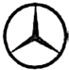 B． 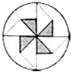 C． 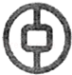 D． 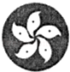
2.下列图形绕某点旋转180°后，不能与原来图形重合的是( )
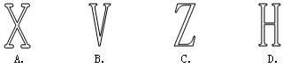
3. 有下列四个说法，其中正确说法的个数是( )．
①图形旋转时，位置保持不变的点只有旋转中心；
②图形旋转时，图形上的每一个点都绕着旋转中心旋转了相同的角度；
③图形旋转时，对应点与旋转中心的距离相等；
④图形旋转时，对应线段相等，对应角相等，图形的形状和大小都没有发生变化．
A．1个 B．2个 C．3个 D．4个
4.如图，4×4的正方形网格中，△MNP绕某点旋转一定的角度，得到△M₁N₁P₁，则其旋转中心可能是( )．
A．点A B．点B C．点C D．点D
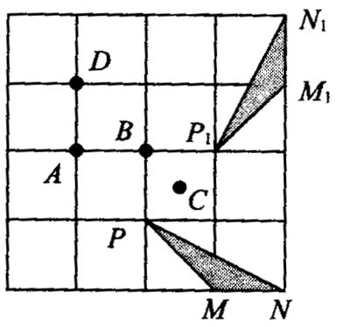
5．如图，△ADE绕点D的顺时针旋转，旋转的角是∠ADE，得到△CDB，那么下列说法错误的是( )．
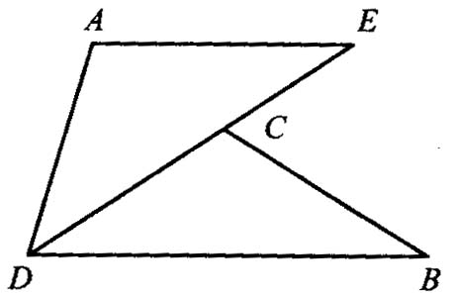 A．DE平分∠ADB B．AD＝DC C．AE∥BD D．AE＝BC
6. 如图，在正方形ABCD中，E为DC边上的点，连结BE，将△BCE绕点C顺时针方向旋转90°得到△DCF，连结EF，若∠BEC=60°，则∠EFD的度数为( )
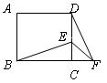 A.10° B.15° C.20° D.25°
二. 填空题
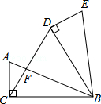
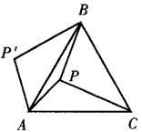
7.如图，△ABC与△ADE都是直角三角形，∠C与∠AED都是直角，点E在AB上，∠D=30°，如果△ABC经旋转后能与△ADE重合，那么旋转中心是点______，至少旋转了_____.
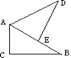

第7题图 第11题图 第12题图
8. 针表的分针匀速旋转一周需要60分钟，则经过15分钟，分针旋转了__________.
9．正三角形绕其中心至少旋转__________ ，可与其自身重合.
10. 一个平行四边形ABCD绕其对角线的交点旋转，至少要旋转________，才可与其自身重合.
11.（2015•吉林）如图，在Rt△ABC中，∠ACB=90°，AC=5cm，BC=12cm，将△ABC绕点B顺时针旋转60°，得到△BDE，连接DC交AB于点F，则△ACF与△BDF的周长之和为 cm．
12. 如图，P是正三角形ABC内的一点，且PA=6，PB=8，PC=10，若将△PAC绕点A逆时针旋转后，得到△P′AB，则点P与点P′之间的距离为_____，∠APB=_______．
三． 综合题
13.（2015•湖北）如图，△ABC中，AB=AC=1，∠BAC=45°，△AEF是由△ABC绕点A按顺时针方向旋转得到的，连接BE、CF相交于点D．
（1）求证：BE=CF； （2）当四边形ACDE为菱形时，求BD的长．
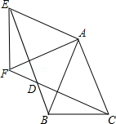

14. 如图，E是正方形ABCD的边BC上一点，F是DC的延长线上一点，且∠BAE=∠FAE.
求证：BE+DF=AF.
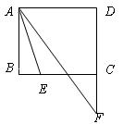

15.如图，是边长为的正方形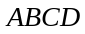的中心，将一块半径足够长、圆心角为直角的扇形纸板的圆心放在点处，并将纸板绕点旋转，其半径分别交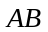、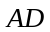于点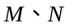，
求证：正方形的边被纸板覆盖部分的总长度为定值
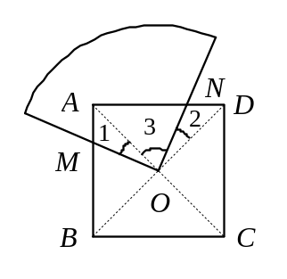
【答案与解析】
一、选择题
1．【答案】D；
【解析】A图形顺时针旋转120°后，能与原图形完全重合，A不正确；
B图形顺时针旋转90°后，能与原图形完全重合，B不正确；
C图形顺时针旋转180°后，能与原图形完全重合，C不正确；
D图形顺时针旋转72°后，能与原图形完全重合，D正确，
故选：D．
2．【答案】B
3．【答案】D
4．【答案】B；连接对应点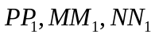,做三条线段的垂直平分线，交点即是旋转中心。
5．【答案】C；因为旋转，△ADE≌△CDB,即可证得A,B,D成立.
6．【答案】B；
△BCE旋转90°得到△DCF，所以EC=CF,∠CFD=∠CEB=60°,即∠EFC=45°，∠EFD=60°45°=15°
二、填空题
7.【答案】A;60°.
8.【答案】90°；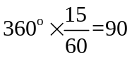°
9.【答案】120°
10.【答案】180°；平行四边形的对角线互相平分.
11.【答案】42；
【解析】∵将△ABC绕点B顺时针旋转60°，得到△BDE，
∴△ABC≌△BDE，∠CBD=60°，BD=BC=12cm，
∴△BCD为等边三角形，
∴CD=BC=CD=12cm，在Rt△ACB中，AB==13，
△ACF与△BDF的周长之和=AC+AF+CF+BF+DF+BD=AC+AB+CD+BD=5+13+12+12=42（cm）．
12.【答案】6；150°△PAC绕点A逆时针旋转后得到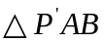，
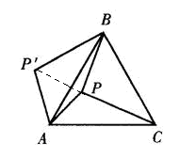
所以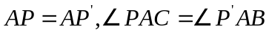,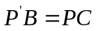,即∠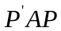=60°，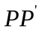=AP= AP′=6，
所以∠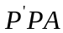=60°，又因为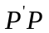=6，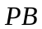=8，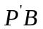=10
所以△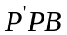是直角三角形，即∠=90°，所以∠APB=150°.
三．解答题
13.【解析】
（1）证明：∵△AEF是由△ABC绕点A按顺时针方向旋转得到的，
∴AE=AB，AF=AC，∠EAF=∠BAC，
∴∠EAF+∠BAF=∠BAC+∠BAF，即∠EAB=∠FAC，
∵AB=AC，
∴AE=AF，△AEB可由△AFC绕点A按顺时针方向旋转得到，
∴BE=CF；
（2）解：∵四边形ACDE为菱形，AB=AC=1，
∴DE=AE=AC=AB=1，AC∥DE，
∴∠AEB=∠ABE，∠ABE=∠BAC=45°，∠AEB=∠ABE=45°，
∴△ABE为等腰直角三角形，
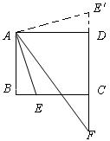
∴BE=AC=，BD=BE﹣DE=﹣1．
14.【解析】将△ABE绕A点逆时针旋转90°到△ADE′，则由正方形和旋转的特征可知，DE′=BE，∠DAE′=∠BAE，∠E′=∠AEB，且DE′与DF成一条直线，
由于∠BAE=∠FAE，而∠AEB=∠DAE，所以∠AEB=∠FAE′，
即∠E′=∠FAE′，所以E′F=AF，故BE+DF=AF.
15.【解析】如图：因为∠AOD=∠MON=90°，即∠1+∠3=∠2+∠3
所以∠1=∠2
又因为正方形ABCD,所以OA=OD,∠BA0=∠ODA
所以△OAM≌△ODN,即AM=DN，AM+AN=AN+DN=AD=

